INFORME
DE ACTIVIDADES
2025-2026

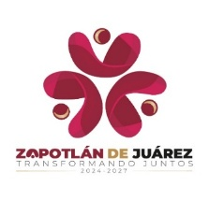

1. MENSAJE 4
2. CONTEXTO MUNICIPAL 5
3. COMISIONES 9
4. MISIÓN 10
5. VISIÓN 10
6. VALORES 10
7. OBJETIVO 11
8. MARCO LEGAL 11
9. ACCIONES EMPRENDIDAS 13
10. VISIÓN PROSPECTIVA. 28

ÍNDICE
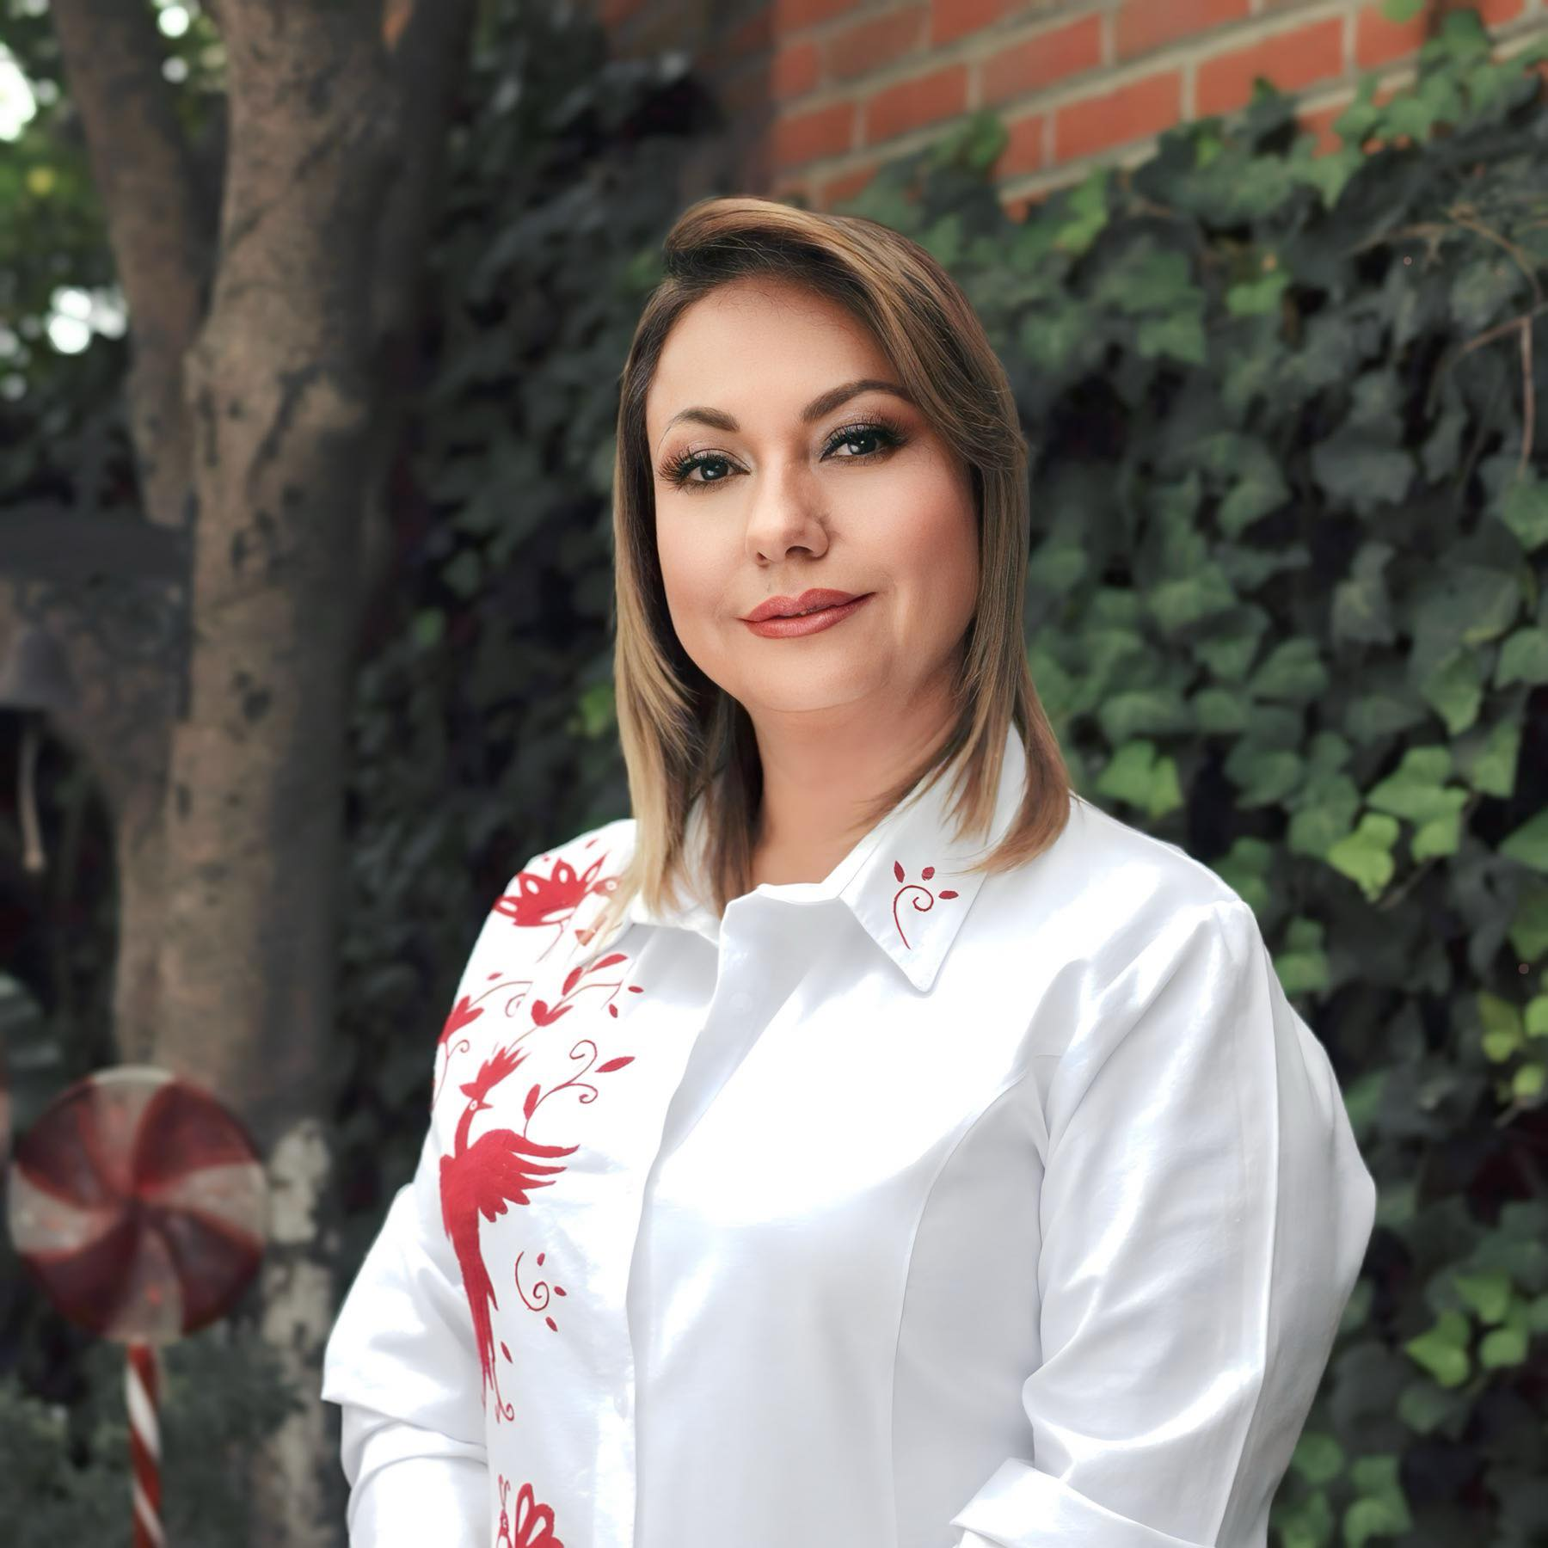
Lic. Cynthia Arellano Martínez
Presidenta Municipal Constitucional
de Zapotlán de Juárez, Hidalgo.

MENSAJE
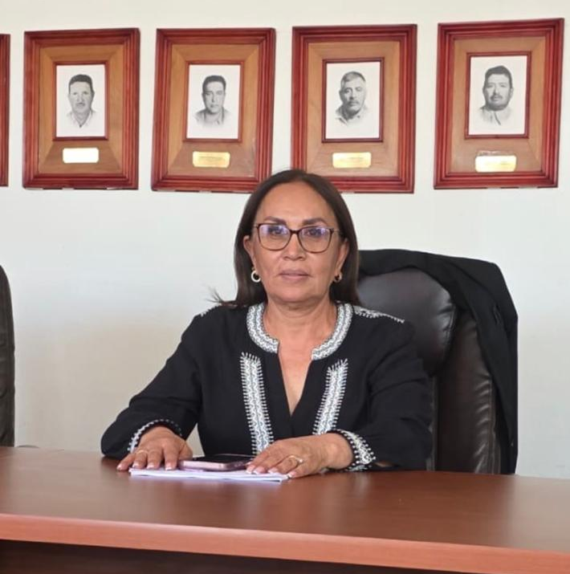

A LOS CIUDADANOS ZAPOTLENSES:
Siempre fue para mí un reto, convertirme en Regidora del Municipio de Zapotlán de Juárez, un municipio próspero y visionario, desde el principio asumí el compromiso de llegar a nuestra gente con un enfoque de Gobierno cercano y accesible, garantizando la participación de todos los sectores sociales del Municipio, caminar día a día para conocer las necesidades me ha permitido actuar con un alto sentido humano, coadyuvando para aportar ideas que permitan transformar Zapotlán de Juárez.
Los desafíos son grandes, Zapotlán se convertirá en el polo económico de Bienestar que atraerá grandes inversiones y con ello muchos empleos, pero juntos sociedad y gobierno, hemos sentado las bases en los principios de honestidad y transparencia, avanzando en la construcción de un municipio donde cada acción esté orientada al bien común.
Con un alto sentido de responsabilidad, hoy entrego a las ciudadanas y ciudadanos el Informe de Actividades del segundo año de Gobierno, acompañando a nuestra Presidenta Municipal Lic. Cynthia Arellano Martínez para Transformar Juntos el Municipio de Zapotlán de Juárez.

“TRANSFORMANDO JUNTOS”
C. OLGA PÉREZ ZERÓN

CONTEXTO MUNICIPAL
Una de las tareas imprescindibles como regidora, es conocer el contexto físico, geográfico, social, educativo, económico, entre otros rubros que nos llevan a actuar con responsabilidad ante el pueblo que confío en nosotros. A continuación, presento un panorama de Zapotlán de Juárez.
UBICACIÓN
El municipio de Zapotlán de Juárez se localiza en la zona sur del Estado de Hidalgo, dentro del Valle Tizayuca–Pachuca. Su ubicación estratégica lo sitúa aproximadamente a 30 kilómetros al norte-noreste de la Ciudad de México y a tan solo 3 kilómetros al suroeste de la ciudad de Pachuca de Soto, lo que le permite mantener una relación dinámica con la capital del estado y con la zona metropolitana del Valle de México.
Administrativamente, forma parte de la Región VII Tizayuca, integrada por los municipios de Zempoala, Tolcayuca, Villa de Tezontepec y Tizayuca. Sus límites territoriales son los siguientes:
- Al norte: San Agustín Tlaxiaca y Pachuca de Soto.
- Al oriente: Zempoala.
- Al suroriente: Villa de Tezontepec.
- Al sur y poniente: Tolcayuca.
Esta posición geográfica ha favorecido que Zapotlán de Juárez se convierta en un municipio con un marcado potencial de desarrollo, articulando actividades productivas, comerciales y de servicios que fortalecen su papel dentro de la región y que lo vinculan estrechamente con la dinámica económica y social de Hidalgo y del centro del país.

POBLACIÓN
De acuerdo con el Censo de Población y Vivienda 2020 del INEGI, el municipio de Zapotlán de Juárez registró una población total de 21,443 habitantes, de los cuales el 48.2% son hombres y el 51.8% mujeres, reflejando una ligera predominancia del sector femenino.
En comparación con el año 2010, cuando se contabilizaron 18,031 habitantes, la población municipal presentó un crecimiento del 18.9% en la última década, lo que evidencia una dinámica demográfica sostenida y una tendencia al aumento de la densidad poblacional.
Este incremento poblacional implica tanto retos como oportunidades para la administración municipal, particularmente en materia de vivienda, servicios públicos, infraestructura, salud, educación y empleo, aspectos que se vuelven prioritarios para garantizar el bienestar de las y los habitantes de Zapotlán de Juárez.
DESARROLLO ECONÓMICO
En Zapotlán de Juárez, la Población Económicamente Activa (PEA) representa el 64.1% del total de habitantes, lo que refleja un importante nivel de participación laboral dentro de la dinámica municipal. De este porcentaje, el 57.2% corresponde a hombres y el 42.8% a mujeres, lo que muestra una presencia significativa de la mujer en el ámbito productivo, aunque todavía con una ligera brecha respecto a la participación masculina.
La fuerza laboral de Zapotlán de Juárez se orienta principalmente hacia actividades vinculadas con el sector terciario, como el comercio y los servicios, seguido por el sector secundario, relacionado con la industria y la construcción. En menor medida, aún se conserva la participación en actividades del sector primario, especialmente agricultura y ganadería, que forman parte de la identidad rural del municipio. Este perfil económico convierte al municipio en un espacio con potencial de crecimiento, dado su vínculo estratégico con la zona metropolitana de Pachuca y su cercanía a la Zona Metropolitana del Valle de México, lo que facilita la movilidad laboral, la atracción de inversión y el desarrollo de proyectos productivos.

VIVIENDA
En el municipio de Zapotlán de Juárez predomina la vivienda de tipo popular y de autoconstrucción, la cual refleja en general un nivel de vida regular. Los procesos constructivos que se emplean son en su mayoría tradicionales, utilizando materiales propios de la región como muros de tabique, firmes y losas de concreto armado, lo que brinda solidez estructural a las edificaciones.
En los últimos años se ha observado una tendencia creciente hacia la incorporación de núcleos ejidales al desarrollo urbano, lo que ha dado paso a la construcción de viviendas multifamiliares horizontales. Esta dinámica, sin una planeación ordenada, ha generado fenómenos de concentración y dispersión habitacional, que representan un desafío para el ordenamiento territorial y la adecuada dotación de servicios públicos.
La situación habitacional de Zapotlán de Juárez plantea la necesidad de fortalecer los instrumentos de planeación y regulación urbana, con el propósito de asegurar un crecimiento equilibrado, sustentable y con acceso a infraestructura básica, en beneficio de la población actual y futura.
EDUCACIÓN
De acuerdo con datos del Censo de Población y Vivienda 2020 del INEGI, la población de Zapotlán de Juárez presenta un nivel educativo en constante crecimiento. En cuanto al grado de escolaridad alcanzado, destacan los siguientes niveles:
- Secundaria: 5,900 personas, que representan el 37.7% del total.
- Primaria: 3,560 personas, equivalentes al 22.5%.
- Preparatoria o bachillerato: 3,200 personas, es decir, el 20% del total.
La tasa de alfabetización en el municipio es elevada: entre la población de 15 a 24 años alcanza el 99.4%, mientras que en el grupo de 25 años y más es del 95.7%.

En contraste, el analfabetismo representa el 3.38% de la población total, con una distribución de 44.3% en hombres y 55.7% en mujeres, lo que refleja la necesidad de reforzar estrategias de inclusión educativa, especialmente en grupos vulnerables y en la población adulta mayor.
Estos indicadores muestran que Zapotlán de Juárez, cuenta con una base educativa sólida, aunque aún enfrenta retos para ampliar el acceso a la educación media superior y superior, y para erradicar por completo el rezago educativo en determinados sectores.
SALUD Y SEGURIDAD SOCIAL
De acuerdo con el Censo de Población y Vivienda 2020 del INEGI, en Zapotlán de Juárez el 60% de la población cuenta con acceso a servicios de seguridad social, lo que representa un factor positivo para la atención médica y la protección ante riesgos de salud, laborales y sociales.
No obstante, aún existe un 40% de habitantes sin cobertura, lo que constituye un reto importante en materia de equidad y acceso universal a la salud. Este sector de la población recurre principalmente a servicios privados o a instancias municipales y estatales de atención básica, lo que genera la necesidad de fortalecer la infraestructura y ampliar los programas de inclusión.
La situación evidencia la importancia de continuar con la gestión de recursos y políticas públicas que permitan garantizar un sistema de salud más incluyente, con cobertura integral y de calidad para todas y todos los habitantes del municipio.
En materia de fiscalización y transparencia, los datos del INEGI muestran que en el municipio de Zapotlán de Juárez se llevaron a cabo 4 auditorías en el año 2010, mientras que para el 2014 únicamente se registraron 2 auditorías. Esta disminución refleja una variación en los mecanismos de control y supervisión de los recursos públicos, lo cual plantea la necesidad de fortalecer los procesos de rendición de cuentas y vigilancia del ejercicio gubernamental.

En cuanto al ámbito de seguridad y justicia, la cercanía del municipio con la zona metropolitana de Pachuca y su conexión con el Valle de México implican retos adicionales para la prevención del delito y la atención ciudadana. En este sentido, resulta fundamental impulsar acciones de coordinación interinstitucional, capacitación policial y participación comunitaria, con el objetivo de garantizar un entorno seguro y de confianza para la población.
Este panorama evidencia que, si bien existen mecanismos de control y vigilancia, es prioritario reforzar las estrategias de transparencia, seguridad y justicia como pilares esenciales para el desarrollo ordenado y el fortalecimiento institucional de Zapotlán de Juárez.

COMISIONES
Con base en el Reglamento Interior del Ayuntamiento de Zapotlán de Juárez Hgo., y conforme al acuerdo que establece la integración de Comisiones Permanentes, he sido considerada en 6 comisiones, en dos como Presidenta, en dos como Secretaria y dos como miembro, las cuales enlisto a continuación:

- PRESIDENTA DE LA COMISIÓN DE SALUD Y SANIDAD.
- PRESIDENTA DE LA COMISIÓN DE EDUCACIÓN Y CULTURA.
- SECRETARIA DE LA COMISIÓN DE ADULTOS MAYORES.
- SECRETARIA DE LA COMISIÓN DE DESARROLLO ECONÓMICO.
- MIEMBRO DE LA COMISIÓN DE ASENTAMIENTOS HUMANOS, DESARROLLO URBANO Y ORDENAMIENTO TERRITORIAL.
- MIEMBRO DE LA COMISIÓN DE TRANSPARENCIA Y ACCESO A LA INFORMACIÓN.
LA PLANEACIÓN.
Un municipio que planea obtiene mejores resultados en beneficio de los ciudadanos, por ello el Plan Municipal de Desarrollo de Zapotlán es un referente para elaborar políticas públicas encaminadas al bienestar del pueblo, discutir, proponer en cada una de las sesiones de cabildo, con base en la Misión y Visión del PMD, hemos avanzado en la construcción de una sociedad más justa e igualitaria.

MISIÓN
Contribuir al desarrollo integral y sostenible de Zapotlán de Juárez mediante la implementación de políticas públicas inclusivas que prioricen el Bienestar Social y Económico de todos nuestros ciudadanos.

VISIÓN
Ser un municipio líder en desarrollo social y económico, caracterizado por su capacidad para generar oportunidades equitativas para todos sus habitantes. Aspiramos a construir un entorno donde la participación ciudadana sea fundamental promoviendo un gobierno abierto que escuche y responda a las necesidades de la población. Con una gestión responsable y comprometida con el desarrollo sostenible. Queremos posicionar a Zapotlán de Juárez como un referente en la región donde cada ciudadano se sienta valorado y empoderado para contribuir al progreso colectivo.

VALORES

- PARTICIPACIÓN CIUDADANA
- TRANSPARENCIA
- HONESTIDAD
- RESPETO
- COMPROMISO
- INTEGRIDAD
- COLABORACIÓN
- RESPONSABILIDAD
- EQUIDAD
- SOSTENIBILIDAD

OBJETIVO
Construir un Gobierno cercano a la gente, que actúe con transparencia y eficiencia garantizado que cada acción este orientada a mejorar la calidad de vida de nuestra comunidad y a fomentar un sentido de pertenencia y orgullo por nuestro Municipio.

La Misión, Visión y los Objetivos del Plan Municipal de Desarrollo, fueron las líneas rectoras para la elaboración de mi Plan de Trabajo como regidora constitucional del municipio de Zapotlán de Juárez Hgo.

MARCO LEGAL
El presente informe de actividades se fundamenta en la Constitución Política del Estado Libre y Soberano de Hidalgo en sus Artículos 146 y 150, que menciona la obligatoriedad de los servidores públicos para rendir cuentas a la ciudadanía sobre sus acciones en la Administración Pública.
Es por ello que, como Primera Regidora del Ayuntamiento de Zapotlán de Juárez, Hgo., expongo el marco legal en el cual se enmarca el presente informe de actividades.
Art. 146. Los regidores ejercerán las funciones que les confieran esta Constitución y las Leyes, teniendo las facultades y obligaciones siguientes:
- Asistir a las sesiones del Ayuntamiento con voz y voto. Los regidores recibirán la dieta de asistencia que señale el presupuesto de egresos del Municipio.
- Vigilar la correcta observancia de las disposiciones y acuerdos del Ayuntamiento.
- Someter a la consideración del Ayuntamiento Proyectos de acuerdos y programas correspondientes a su esfera de competencia.
- Cumplir con las funciones inherentes a sus comisiones e informar al Ayuntamiento de sus resultados.
- Realizar sesiones de audiencia Pública, para recibir peticiones y propuestas de la comunidad.

- Los regidores no podrán, en ningún caso desempeñar cargos empleos o comisiones remunerados en la administración Pública Municipal.

Art. 150. Serán sujetos de juicio político el Gobernador del Estado, las Diputadas y los Diputados del Congreso Local, el Auditor Superior, las y los titulares de la Administración Pública, las y los Síndicos, las y los Regidores, las magistradas y magistrados del Tribunal Superior de Justicia del Estado, del Tribunal de Justicia Administrativa y del Tribunal Electoral, las secretarias y secretarias del despacho del poder ejecutivo, la o el titular de la Procuraduría General de Justicia, la Fiscalía especializada en delitos electorales, así como la Fiscalía especializada en delitos de corrupción y quienes tengan a su cargo las Coordinaciones creadas por el Ejecutivo, las y los Directores Generales o sus equivalentes de los organismos públicos autónomos y descentralizados, empresas de participación estatal mayoritaria, Sociedades y Asociaciones asimiladas a éstas, Fideicomisos Públicos de ésta entidad federativa y las y los titulares de los Juzgados de Primera Instancia por las acciones u omisiones indebidas en que incurran en el tiempo de su cargo y serán responsables por la comisión de los delitos del orden común y de las violaciones graves a derechos humanos que se cometan durante su gestión.
La Ley Orgánica Municipal para el Estado de Hidalgo, en el Artículo 69 X Bis, menciona:
Art: 69 Las facultades y obligaciones de los regidores se contemplan en el Reglamento Interior que expida el Ayuntamiento, las cuales podrán ser entre otras, las siguientes…
… X Bis… presentar por escrito un Informe Anual de Actividades y de Gestión durante el mes de agosto al Ayuntamiento haciéndolo de conocimiento a la Ciudadanía a quien se invitará a la presentación de este documento.
En este marco legal, como parte de mis funciones, atribuciones y responsables, pongo a consideración el presente informe, alineado con el Plan Municipal de Desarrollo del Municipio de Zapotlán de Juárez, en el que los ciudadanos conocerán los resultados obtenidos.

ACCIONES EMPRENDIDAS
PARTICIPACIÓN EN SESIONES ORDINARIAS Y EXTRAORDINARIAS SESIONES DE CABILDO.
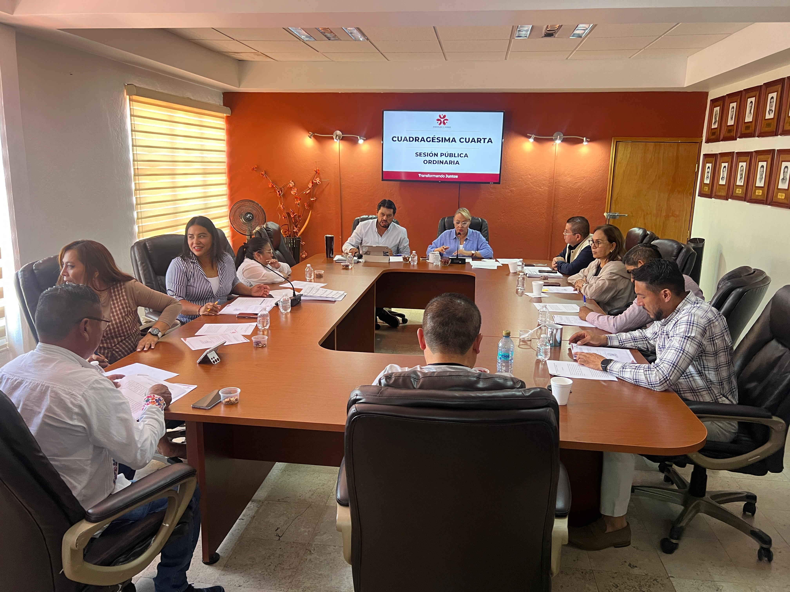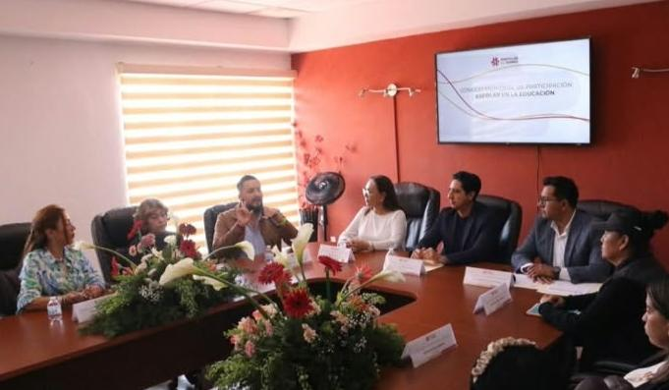

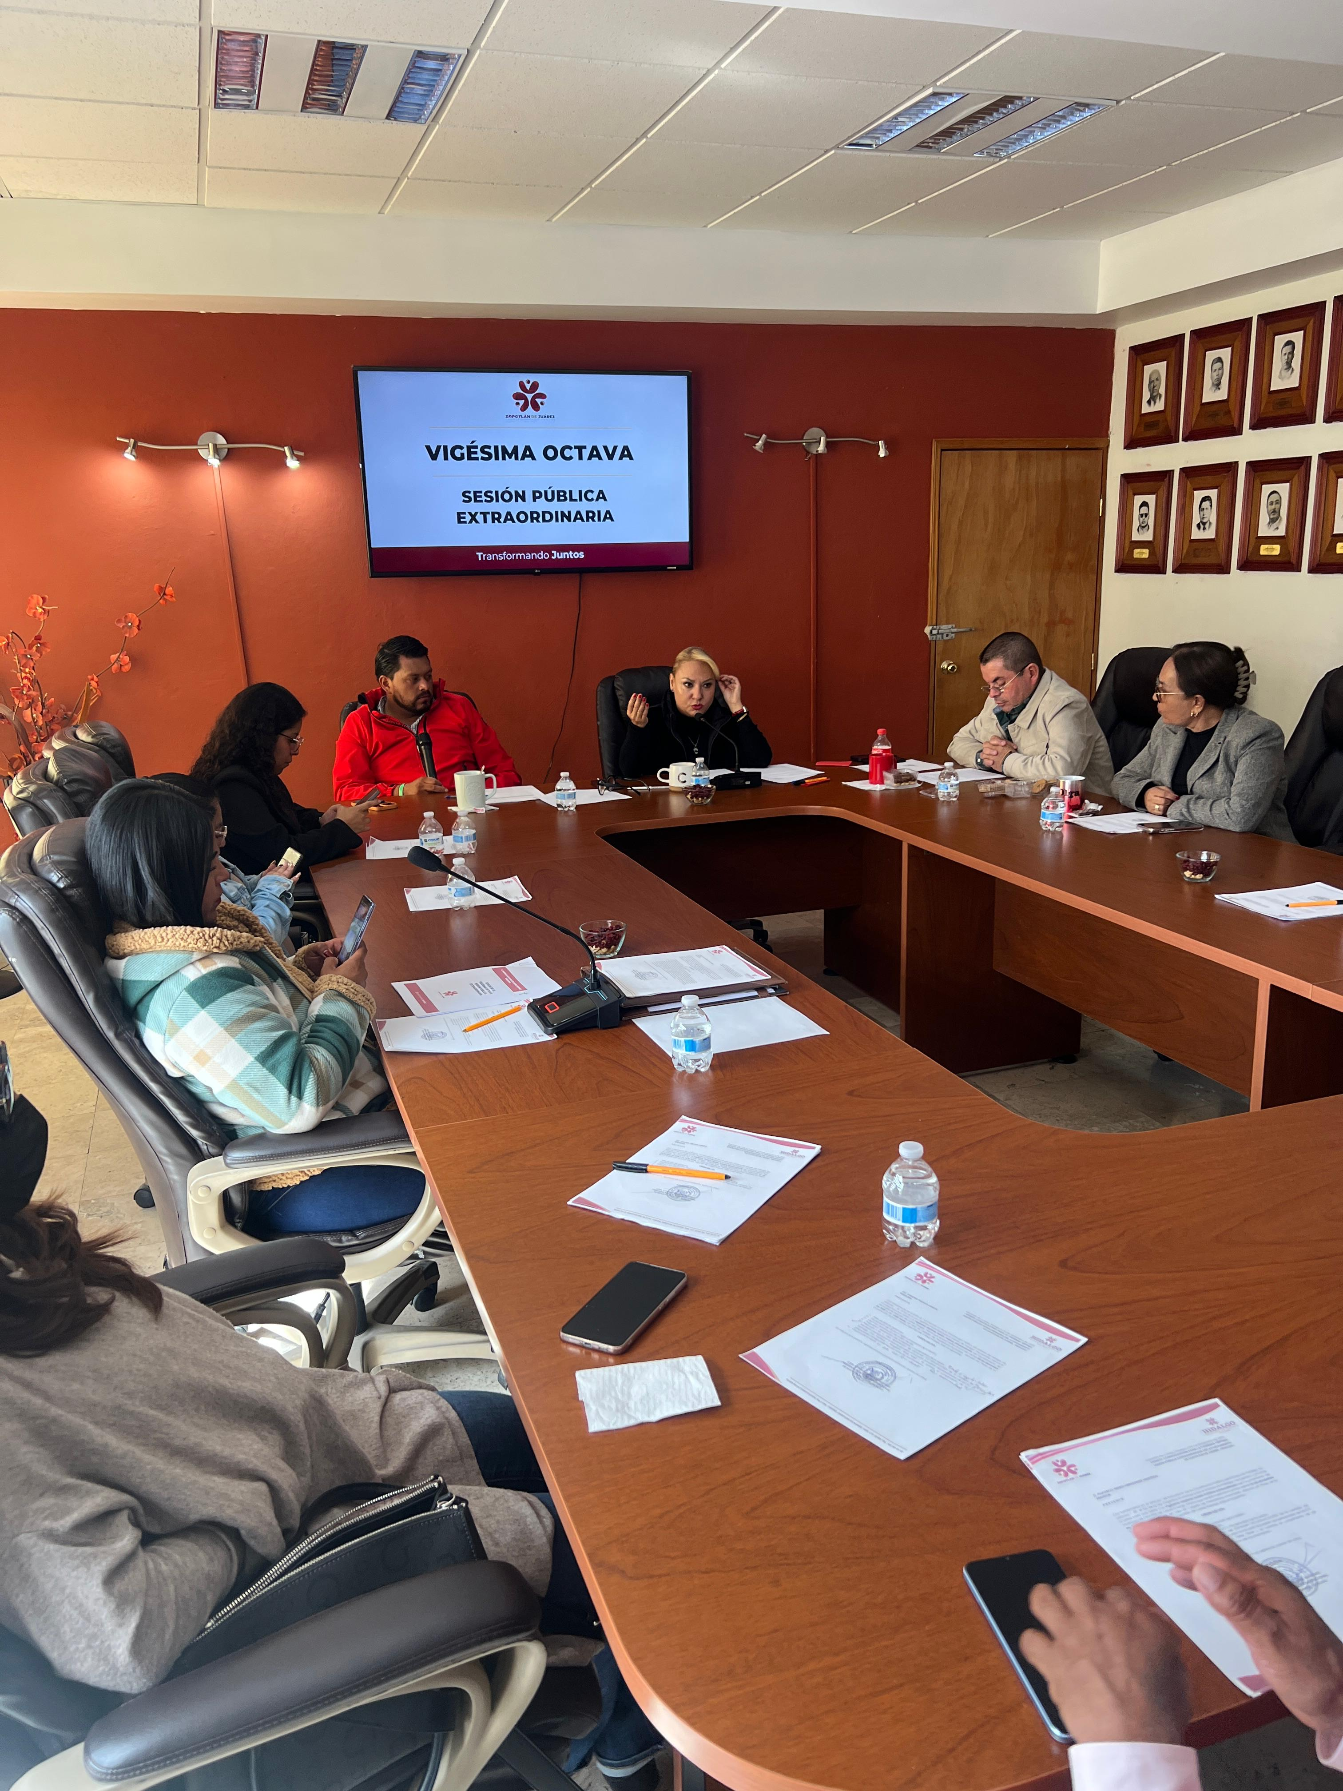

ACCIONES DE SALUD
- CAMPAÑA DE PRUEBAS DE DETECCIÓN CONTRA LA DROGADICCIÓN EN MUJERES.

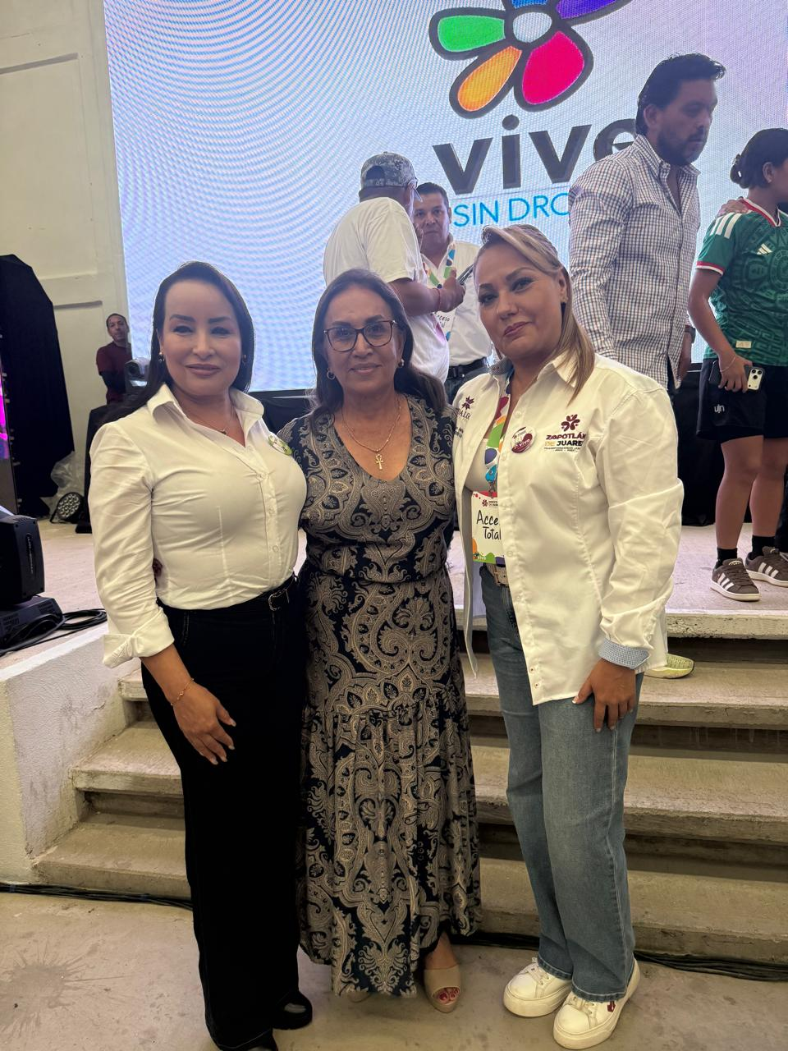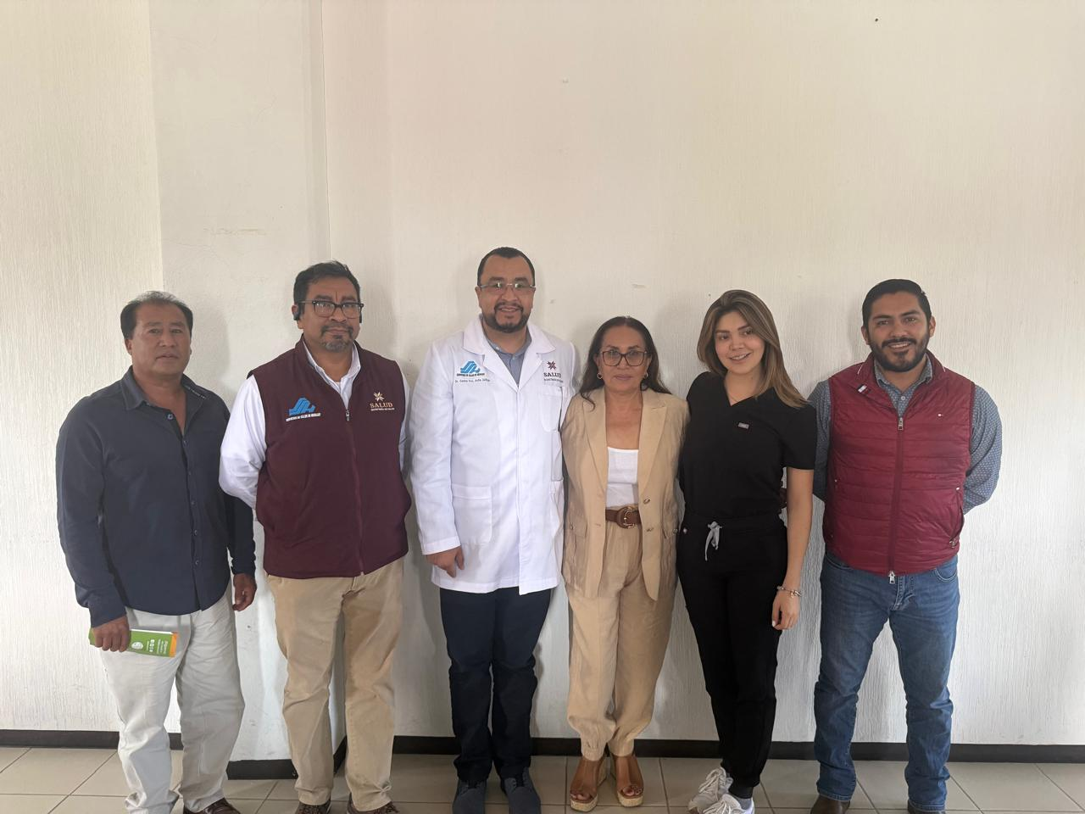

- FERIA DE LA SALUD Y EL BIENESTAR.

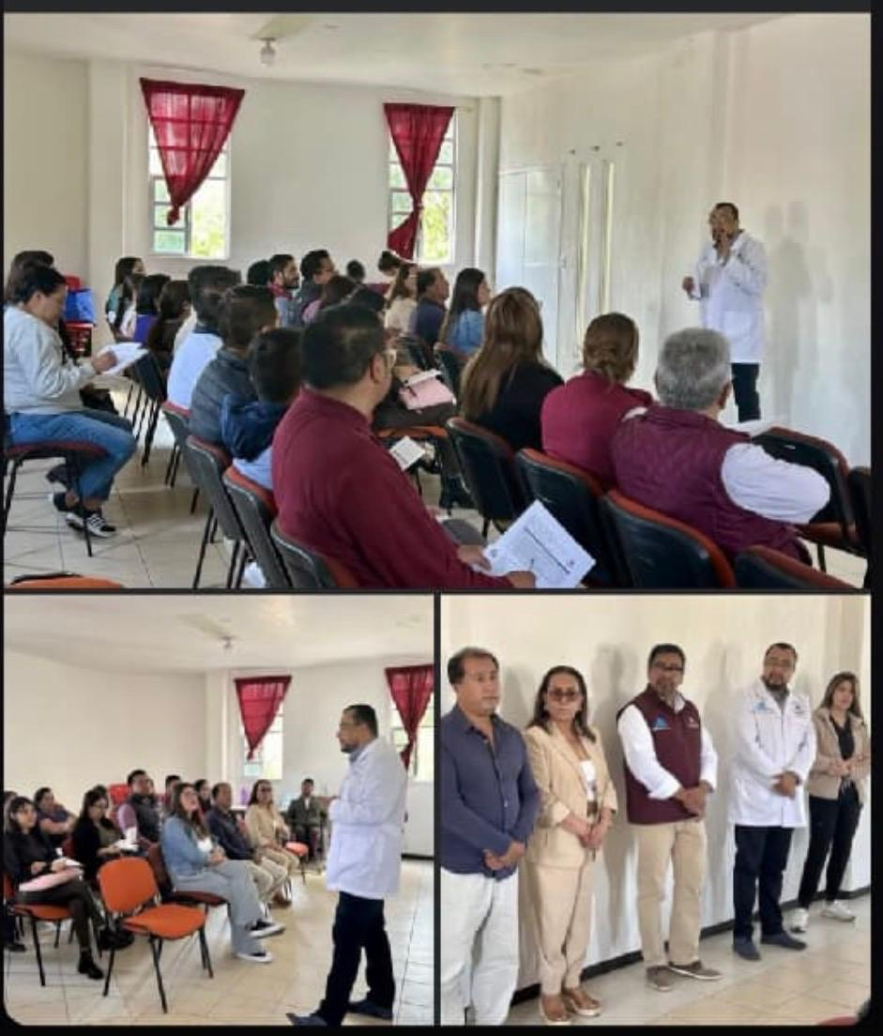

- JORNADA VISUAL “VER MEJOR, ES VIVIR MEJOR”.

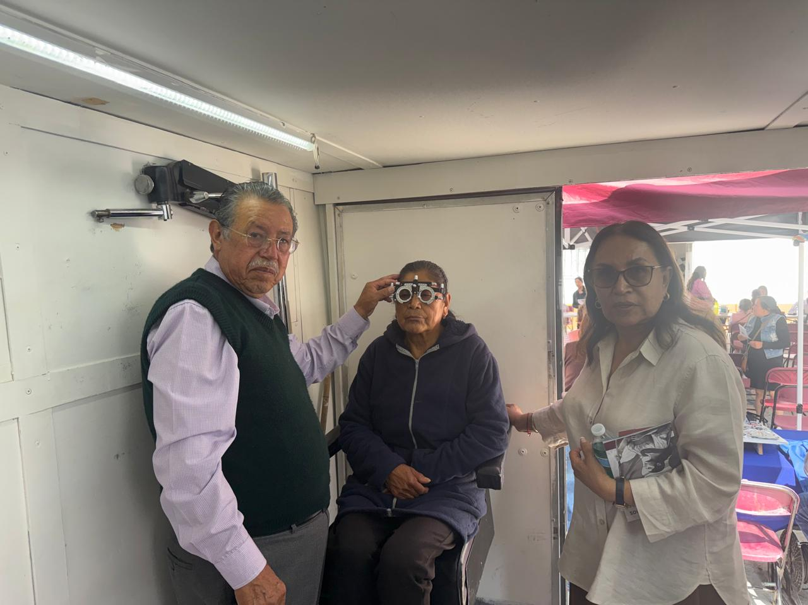

- INSTALACIÓN DEL COMITÉ RIAVYCOMSA.

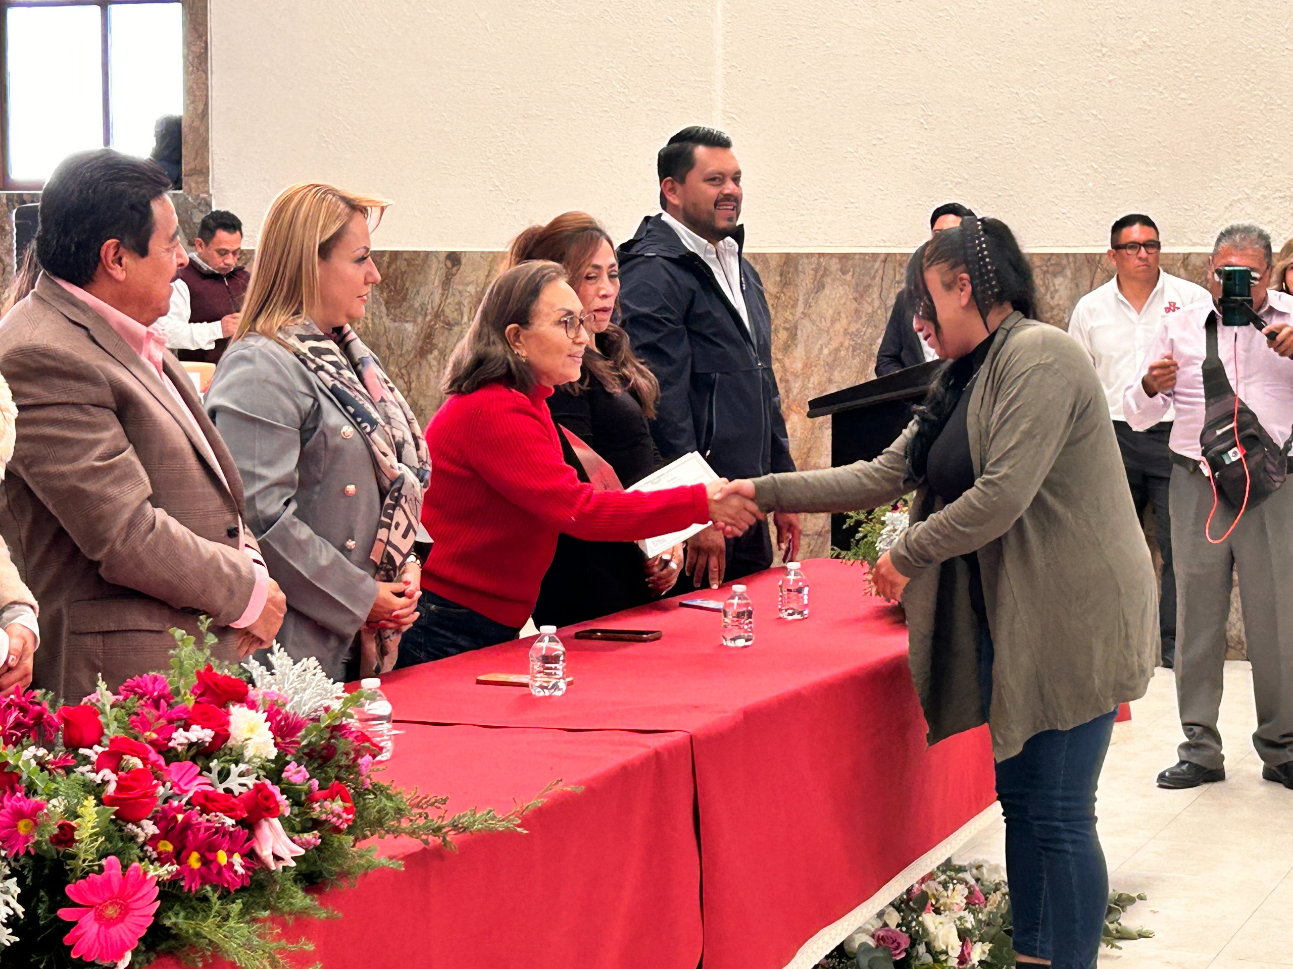
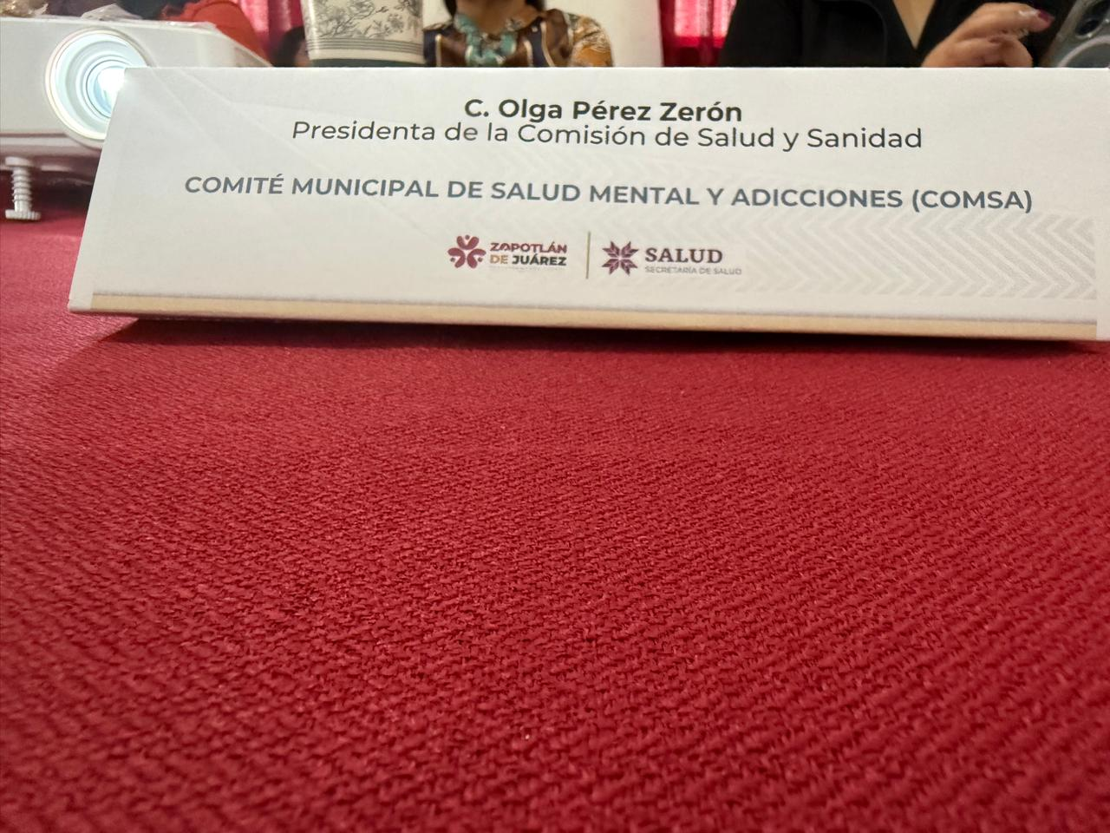

- CONVENIO DE COLABORACIÓN CON EL ISSSTE.

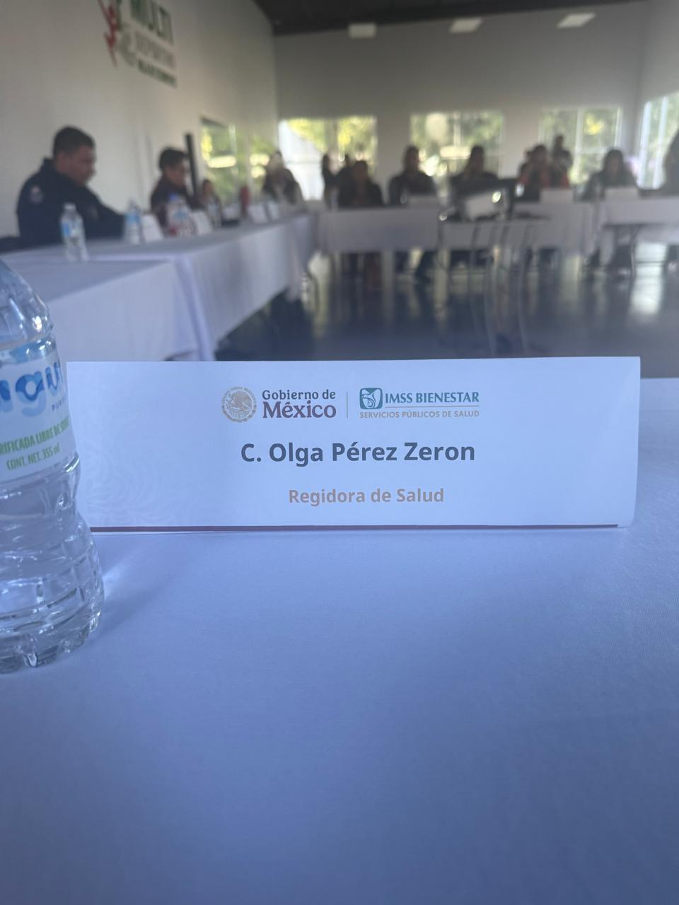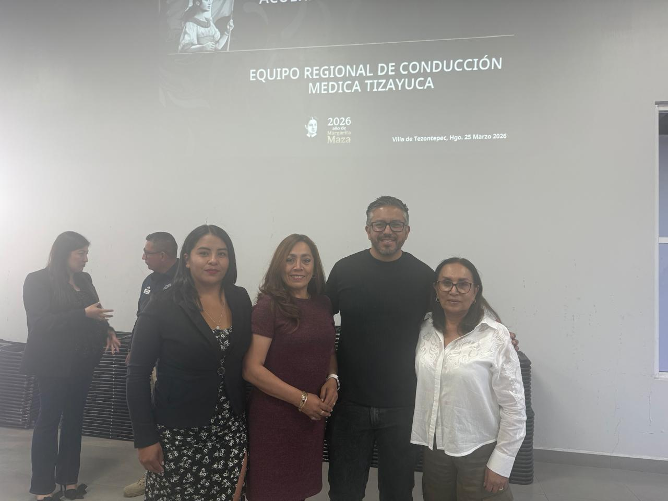

- ENTREGA DE SILLAS DE RUEDAS.

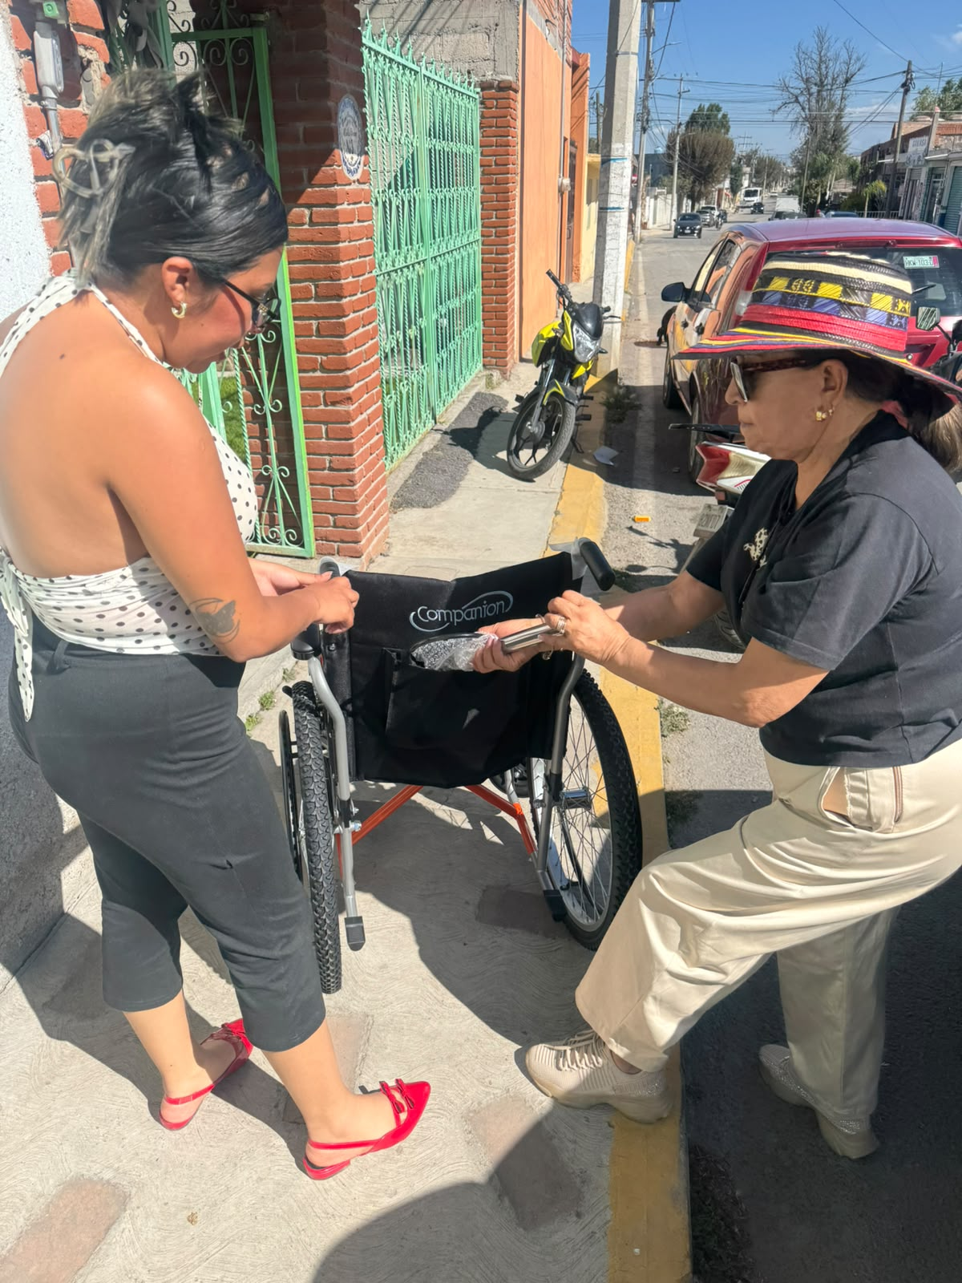

- CAMPAÑA Y CONCIENTIZAR AL MUNICIPIO PARA DONACIÓN DE ÓRGANOS.

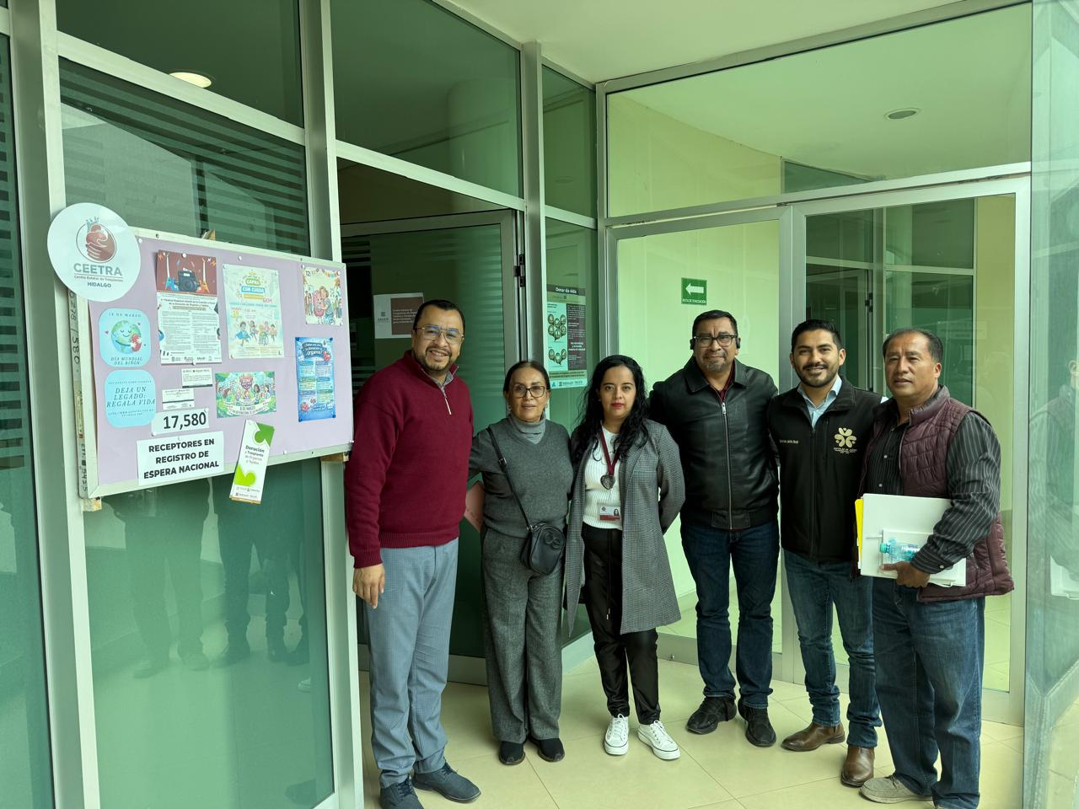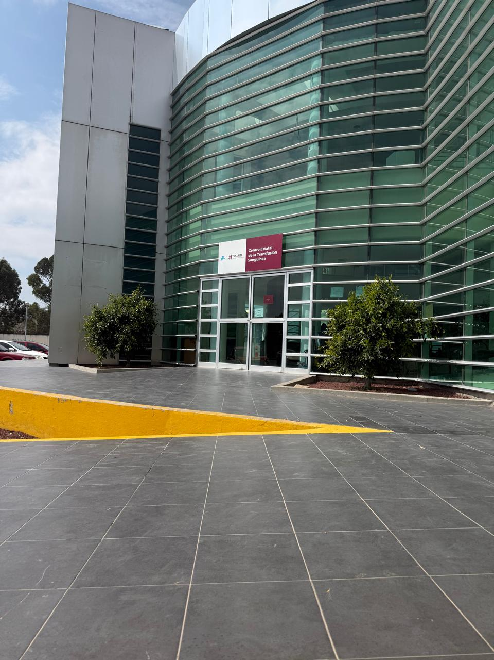

ACCIONES DE EDUCACIÓN Y CULTURA.
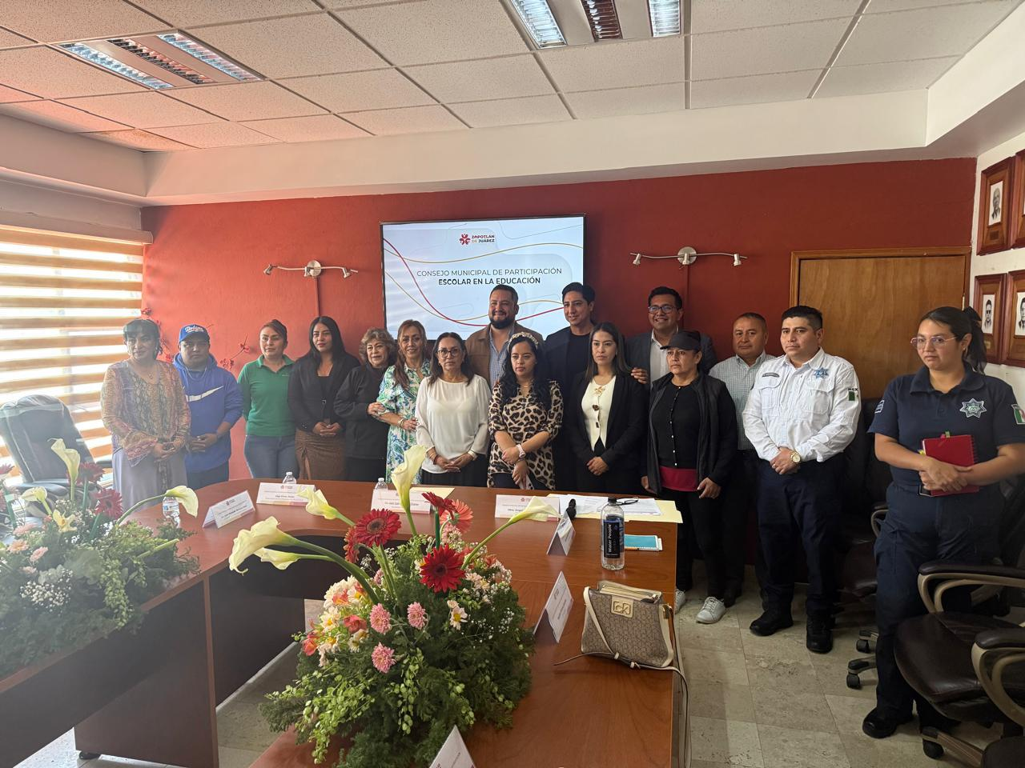

- VISITAS A INSTITUCIONES EDUCATIVAS.

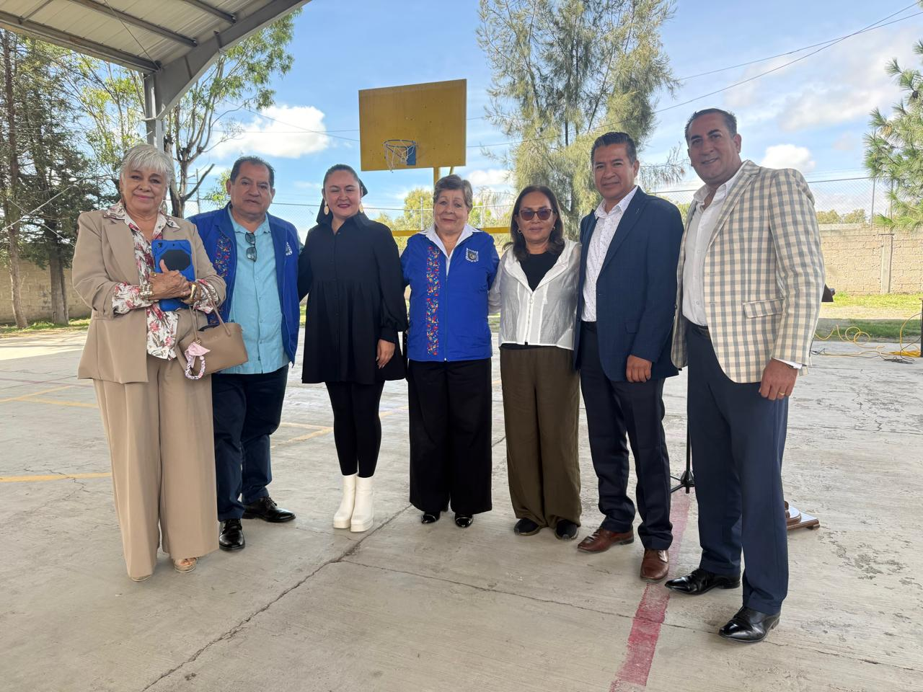

- ENTREGA DE UNA COCINA.

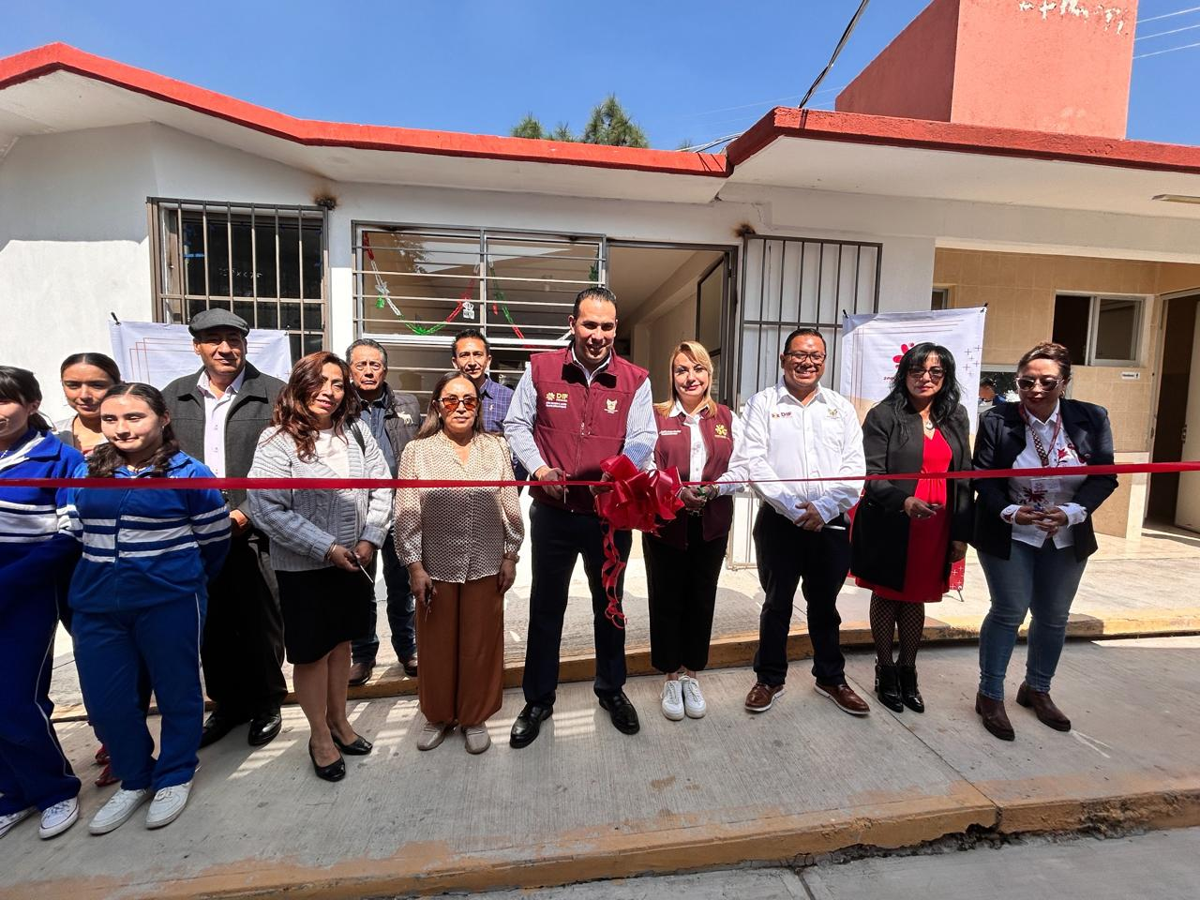

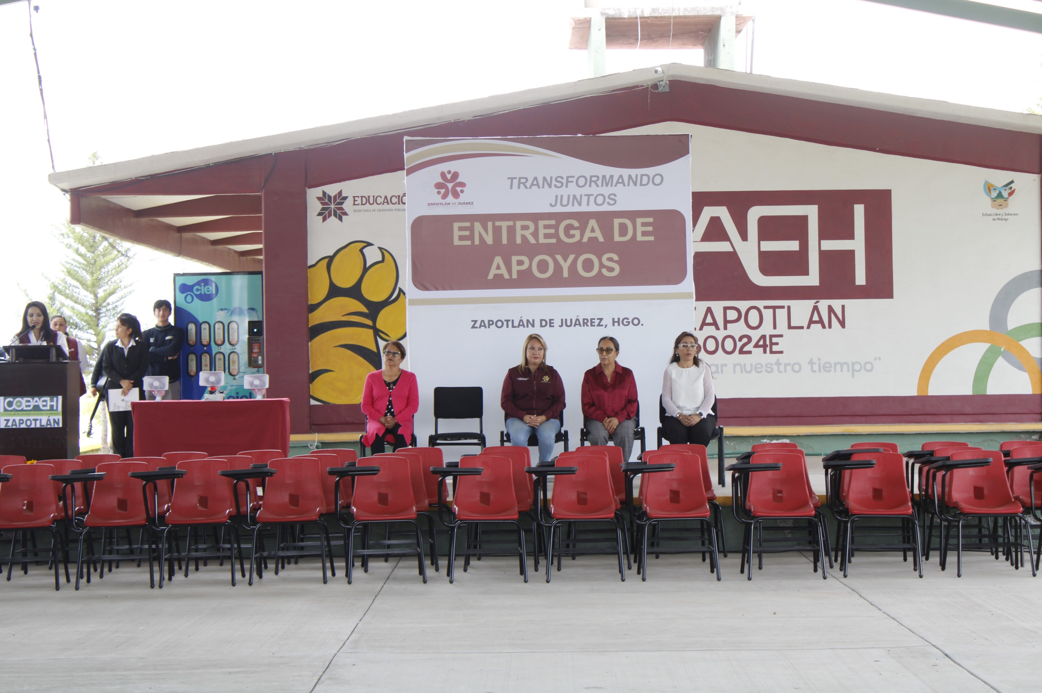

Para nuestro Municipio de Zapotlán de Juárez, la educación y la cultura son ejes primordiales del Plan Municipal de Desarrollo, por ello nuestra Presidenta Municipal ha impulsado la Banda sinfónica infantil y juvenil de Zapotlán, se han desarrollado Cursos de verano, Fortalecimos el acceso al arte y la cultura fomentando la participación. de las infancias y las juventudes.

Además se han hecho recorridos de seguridad pública en instituciones educativas, se fortaleció la proyección turística para generar oportunidades para mostrar la riqueza natural, histórica y cultural. Se llevó a cabo el Tercer encuentro estatal de Bandas Sinfónicas, se ha impulsado la Red de Bibliotecas, se han firmado Convenios de colaboración con Instituciones Educativas e impulsado el Talento local a través del arte urbano.

DESARROLLO ECONÓMICO.
El Desarrollo Económico de Zapotlán es punta de lanza en la zona metropolitana de Hidalgo, por ello nuestra administración municipal realizó Campañas de promoción de vacantes en oportunidades laborales, se llevó a cabo la Expo industrial Hidalgo 2026, se reunió al sector empresarial para generar vínculos y oportunidades de negocios y alternativas de inversión y desarrollo, se brindó Impulso al corredor gastronómico del centro de Zapotlán, pero sobre todo hemos creado las condiciones para recibir grandes Proyectos de inversión económica, para la generación de empleos y desarrollo de Zapotlán, como polo de Desarrollo Económico para el Bienestar. Junto a nuestra Presidenta Municipal respaldamos el proyecto de nuestro Gobernador Julio Mencha Salazar y de la Presidenta de la República Claudia Sheiunbaum Pardo.

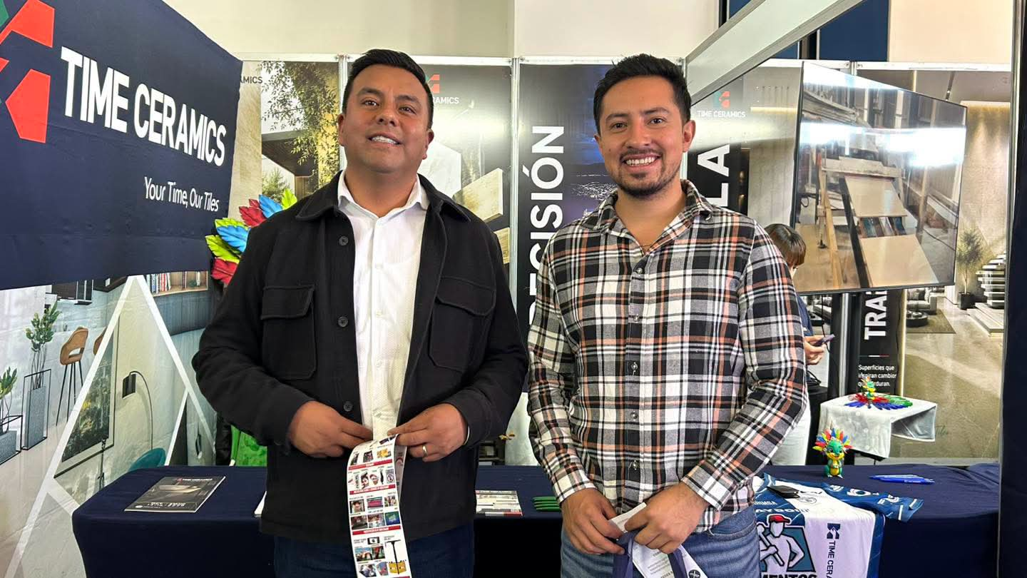

ASENTAMIENTOS HUMANOS, DESARROLLO URBANO Y ORDENAMIENTO TERRITORIAL.
En la comisión de asentamientos humanos, desarrollo urbano y ordenamiento territorial, hemos respaldado en las sesiones de cabildo los proyectos de obra que nuestra Presidenta ha contemplado en el PMD, tales como Programa de bacheo para la mejora de las condiciones de nuestras vialidades, Construcción de canchas, Rehabilitación de espacios Públicos, Programa de balizamiento fortaleciendo la visibilidad y seguridad vial para conductores y peatones.

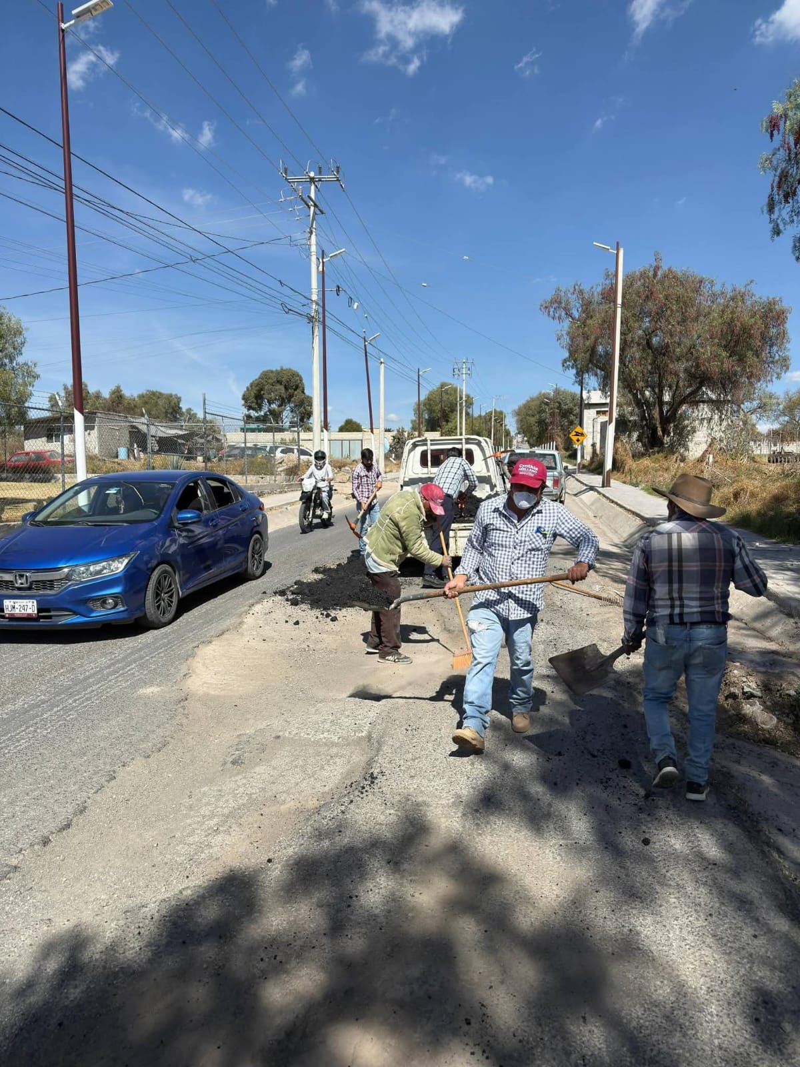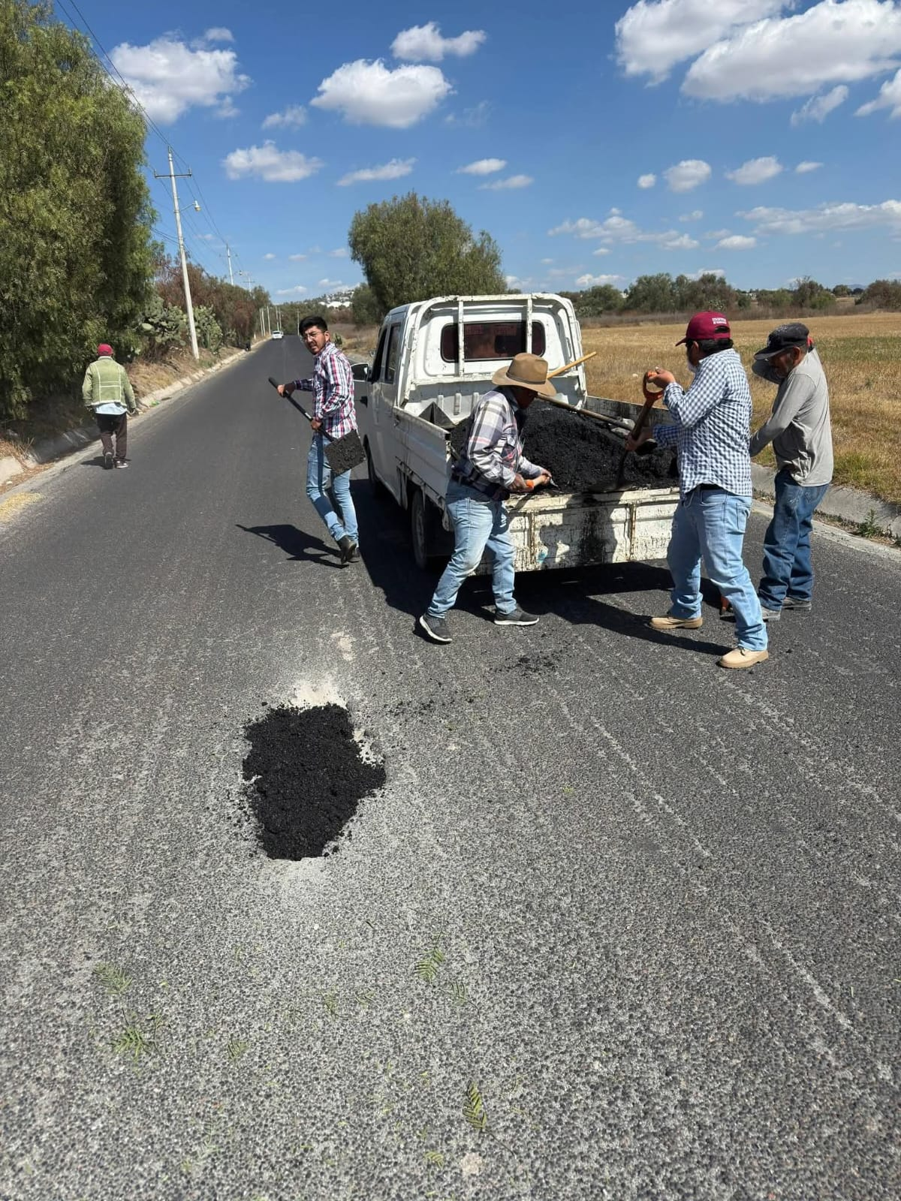

Además, fortalecimos la planeación territorial a través del arranque de los estudios de factibilidad y la integración de matrices para la Estación Ferroviaria Jagüey de Téllez del Tren México Pachuca, respaldamos el proyecto de Cobertura eléctrica en localidades del Municipio, nos incorporamos al Censo nacional de gobiernos Municipales y demarcaciones territoriales 2025, e impulsamos el Programa de desarrollo Urbano de Zapotlán de Juárez, como base para la visión de futuro en esta materia,

TRANSPARENCIA Y ACCESO A LA INFORMACIÓN.
En éste punto respaldamos la integración y Publicación del Reglamento de Transparencia, Acceso a la Información Pública en el Periódico Oficial del Estado de Hidalgo, además de impulsar un Programa de Capacitación en materia de responsabilidades administrativas fortaleciendo la ética y la legalidad.
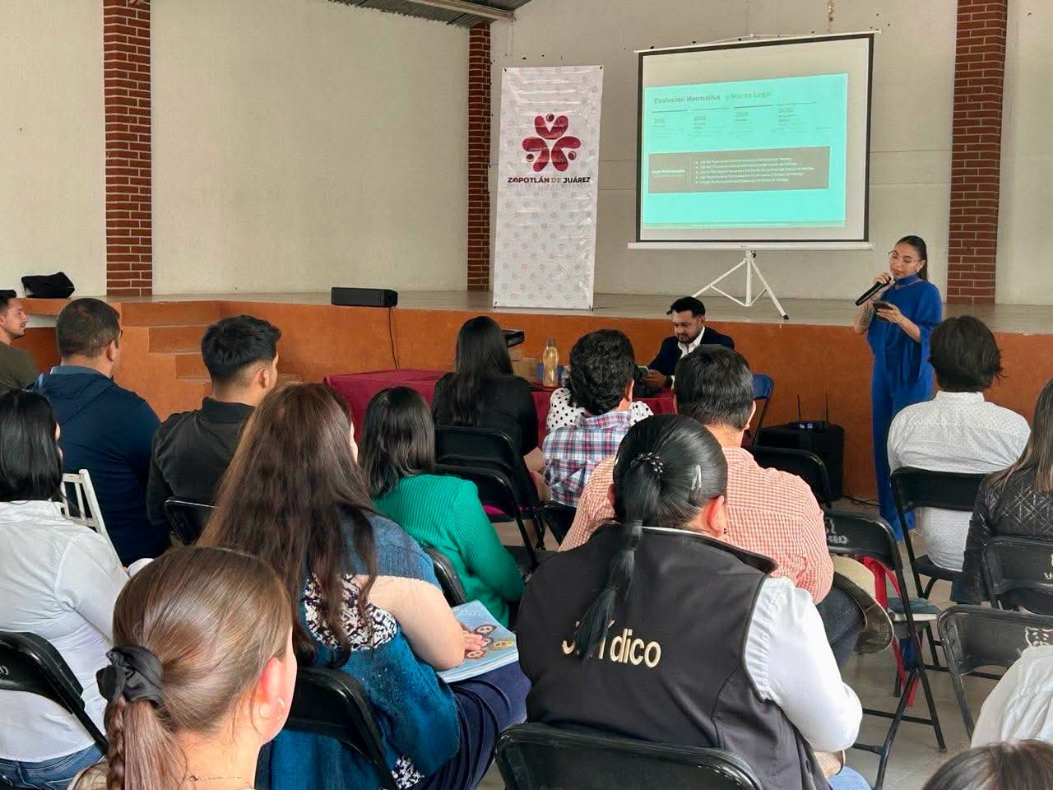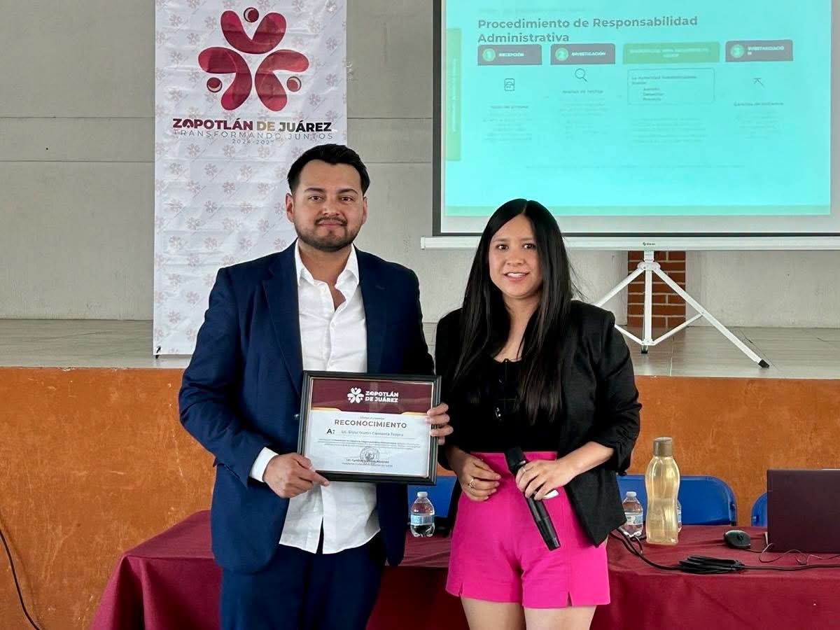

VISIÓN PROSPECTIVA.
Como regidora del municipio de Zapotlán de Juárez, mi visión se encuentra plenamente alineada con los Acuerdos Estratégicos que guían nuestro desarrollo y que se plasmaron en el Plan Municipal de Desarrollo 2024-2027.
Mi compromiso es trabajar para consolidar un Zapotlán seguro, incluyente y sostenible, donde las decisiones y políticas públicas tengan un impacto directo en la calidad de vida de la ciudadanía.
Desde la Presidencia de la Comisión de Salud y Sanidad, impulso la mejora continua en los servicios médicos, priorizando la prevención y la atención oportuna para niños, jóvenes, adultos mayores y personas con discapacidad, con el propósito de disminuir el rezago social y garantizar un futuro más saludable para todas y todos.
En la Comisión de Educación y Cultura, en la que funjo como Presidenta, promuevo la formación integral y el fortalecimiento de nuestra identidad, situando a la educación, la cultura y el deporte como pilares de transformación social, esenciales para el empoderamiento de las mujeres y el desarrollo de nuevas generaciones con valores y oportunidades.
Como Secretaria de la Comisión de Atención a Adultos Mayores, asumo la responsabilidad de generar políticas que reconozcan su experiencia y aportación, garantizando su inclusión, respeto y participación activa en la vida comunitaria.
En la Comisión de Desarrollo Económico, en la cual soy Secretaria, mi visión es fomentar el crecimiento sostenible de nuestro municipio a través del fortalecimiento del campo, la generación de empleos dignos y el impulso a la creatividad, el turismo y el comercio cultural como motores de un futuro próspero para las familias zapotlenses.

De igual manera, como integrante de la Comisión de Transparencia y Acceso a la Información, contribuyo a fortalecer un gobierno honesto y cercano, donde la rendición de cuentas sea un ejercicio cotidiano que genere confianza ciudadana y haga de la administración pública un espacio abierto y eficiente.
Finalmente, en la Comisión de Asentamientos Humanos, Desarrollo Urbano y Ordenamiento Territorial, participo en la construcción de un municipio ordenado y con visión de futuro, donde la planeación urbana, la movilidad, los servicios básicos y la sostenibilidad ambiental aseguren el bienestar de las presentes y futuras generaciones.
En conjunto, mi visión prospectiva como regidora busca consolidar un gobierno municipal cercano, justo y eficiente, que trabaje con transparencia y participación ciudadana, para lograr que Zapotlán de Juárez avance hacia un desarrollo integral que dé resultados visibles y perdurables para toda la población.
Me siento orgullosa de ésta oportunidad que me han dado los ciudadanos y soy orgullosamente Turquesa.

ATENTAMENTE

C. OLGA PÉREZ ZERÓN
REGIDORA EDILICIA DEL PARTIDO NUEVA ALIANZA HIDALGO
